Управляемый стабилизатор напряжения TL431 (ON Semiconductor)
Описание | Особенности | Электрические характеристики | Цоколевка TL431 | Схемы включения TL431 | Как работает TL431
http://www.sdelai-sam.su/TL431.html

Минимальный ток катода TL431 - 1мА.

Описание
TL431 – datasheet на русском. TL431 представляет собой регулируемый стабилизатор напряжения параллельного типа (интегральный аналог стабилитрона) и предназначен для использования в качестве ИОН и регулируемого стабилитрона с гарантированной термостабильностью по сравнению с применяемым коммерческим температурным диапазоном.
Выходное напряжение может быть установлено на любом уровне от 2,495 V (VREF) до 36 V, для этого применяются два внешних резистора, которые являются делителем напряжения.
Этот стабилизатор имеет широкий диапазон рабочих токов от 1,0 мА до 100 мА с динамическим сопротивлением 0,22 Ом. Активные выходные элементы TL431 обеспечивают резкие характеристики включения, благодаря чему эта микросхема работает лучше обычных стабилитронов во многих схемах.
Погрешность опорного напряжения ± 0,4% (TL431B) позволяет отказаться от использования переменного резистора, что экономит затраты и уменьшает проблемы дрейфа и надежности.

Особенности TL431
- Программируемое выходное напряжение до 36 V
- Точность опорного напряжения: ±0.4%, Typ @ 25°C (TL431B)
- Низкое динамическое выходное сопротивление, 0.22 Ом
- Рабочий ток от 1,0 мА до 100 мА
- Эквивалентный температурный коэффициент 50 ppm/°C
- Термостабильность во всем диапазоне рабочих температур
- Низкий выходной шум
- Без содержания свинца

Электрические характеристики TL431
- Входное (опорное) напряжение 2.495 V
- Рабочий ток от 1 мА до 100 мА
- Выходное напряжение от 2.495 до 36V
- Входной ток 1.8 µA
- Динамическое сопротивление 0,22 Ом

Цоколевка TL431

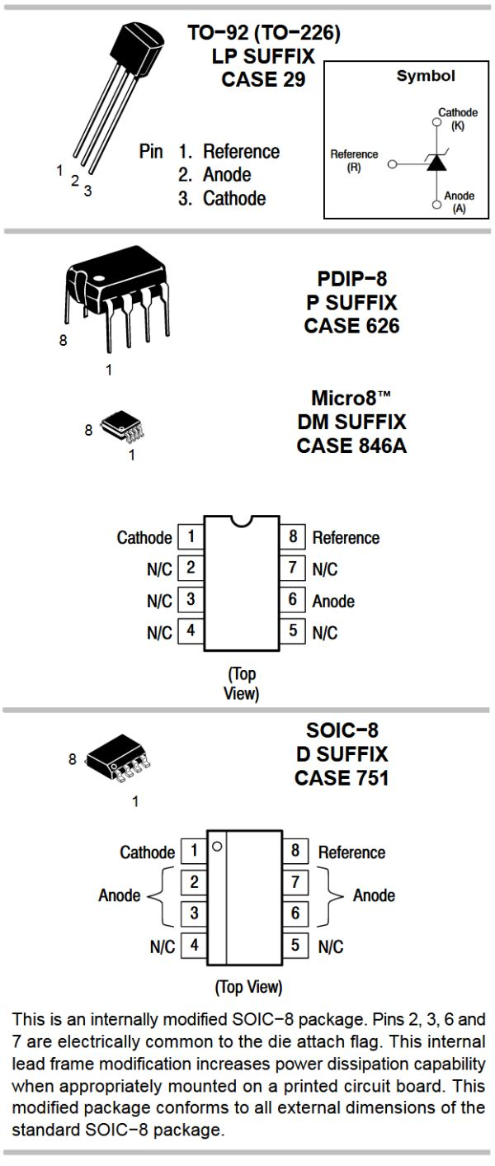

Схемы включения TL431
Напряжение на выходе этой схемы будет равно напряжению внутреннего ИОН TL431, то есть 2.5 V.
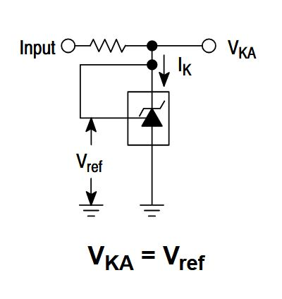
Схема ниже заменяет обычные стабилитроны с напряжением стабилизации от 2.5 до 36 вольт. Изменяя номиналы резисторов в делителе напряжения (R1, R2) можно менять выходное напряжение.
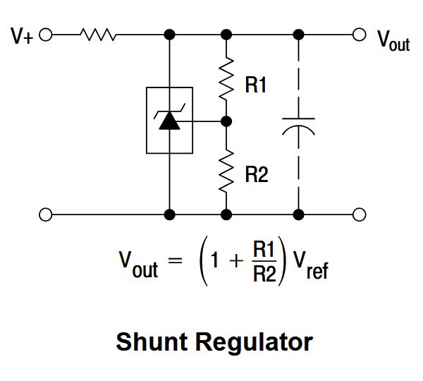
Рекомендованный максимальный ток для TL431 - 100 мА. Если нужен более мощный стабилитрон, можно использовать следующую схему. Максимальный ток будет зависеть от применяемого транзистора.
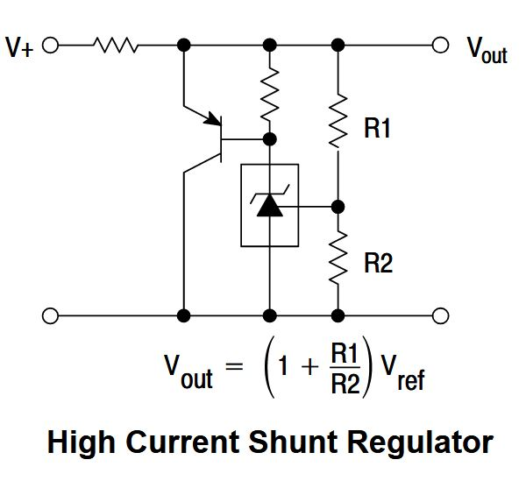
На рисунке ниже представлена схема компенсационного стабилизатора напряжения последовательного типа. По сравнению с предыдущей схемой, такой стабилизатор отличается меньшим входным сопротивлением, большим коэффициентом стабилизации, большим выходным током.
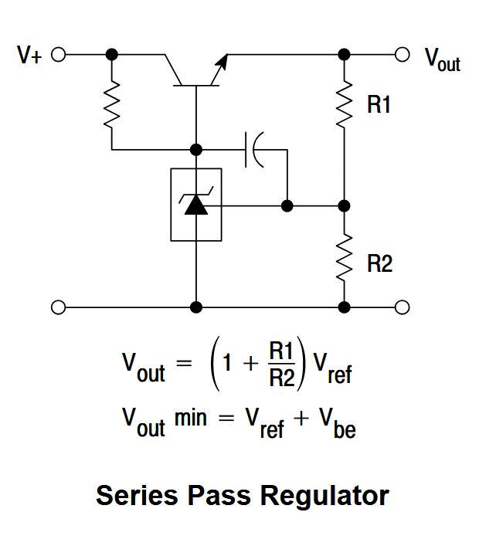
Одной из типовых схем включения TL431 является стабилизатор тока.
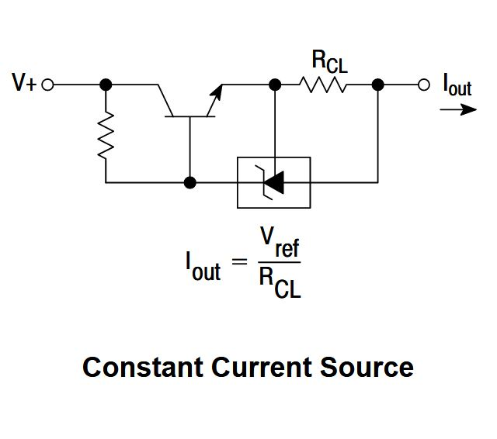
С помощью TL431 можно увеличить выходное напряжение стабилизатора 7805 и ему подобных.
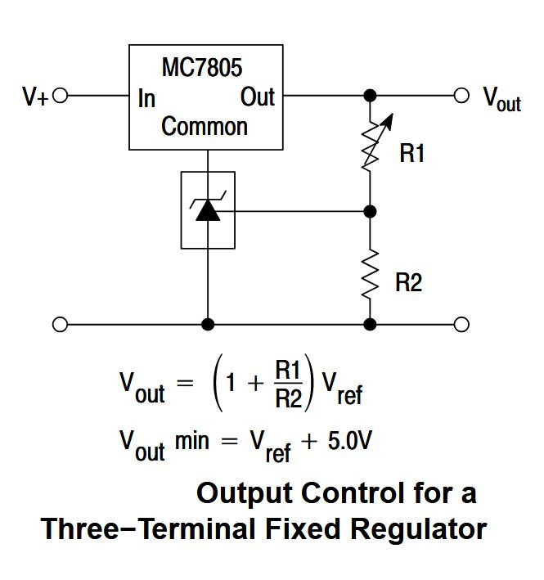
На следующем рисунке изображена схема индикатора напряжения. Светодиод будет светиться, когда контролируемое напряжение находится между верхним (устанавливается R3,R4) и нижним уровнем (R1,R2).
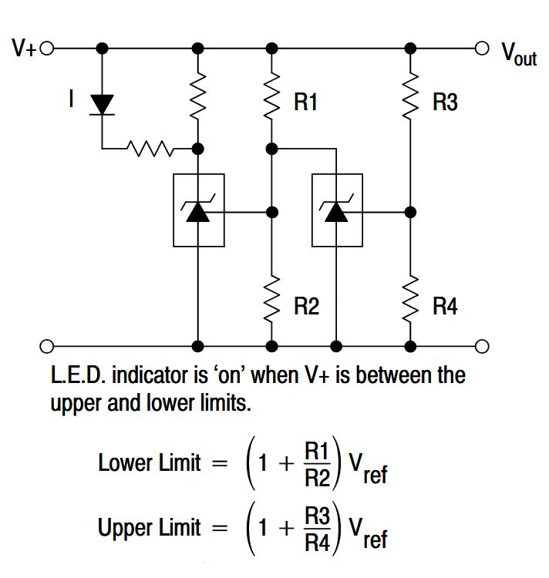
Компаратор с температурно-компенсированным порогом.
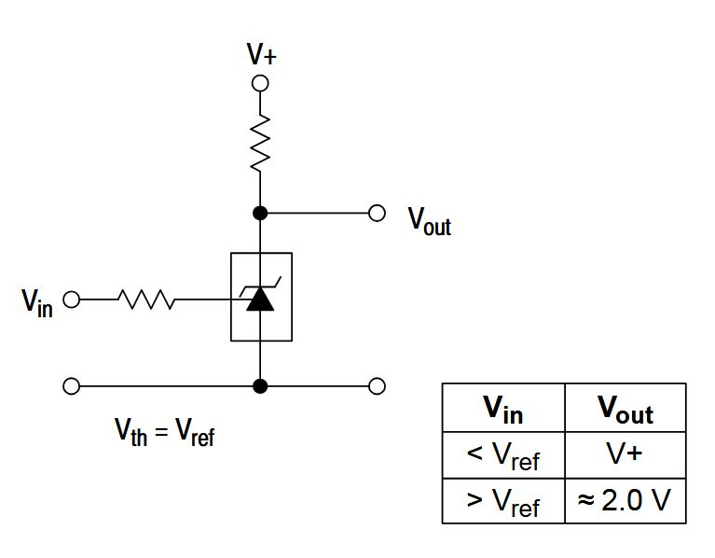

Как работает TL431
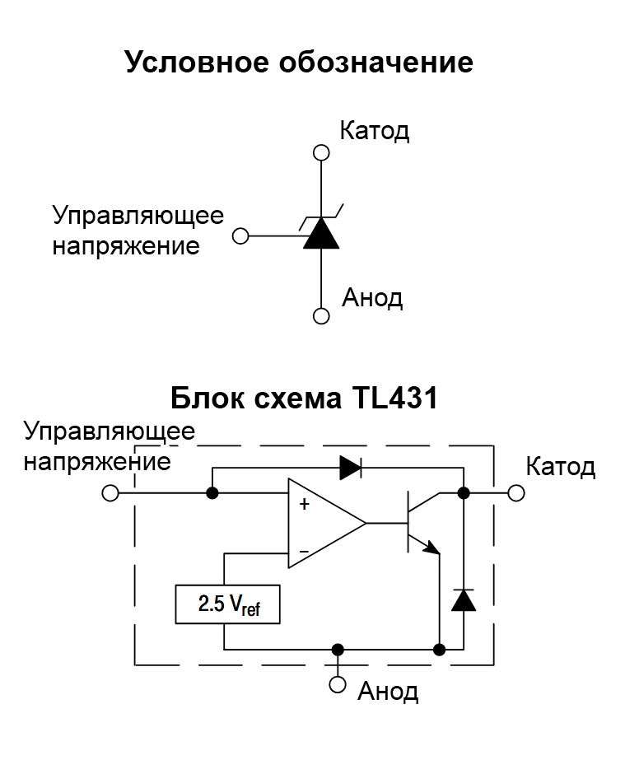
Если управляющее напряжение превышает 2.5 вольта (внутренний источник опорного напряжения), выходной транзистор TL431 открывается, в результате чего между катодом и анодом TL431 протекает ток. Если управляющее напряжение меньше 2.5 вольт, то ток между катодом и анодом не протекает (вернее он очень маленький).
Опубликовано 28.12.2018

Scrutinizing power-supply stability in a multiloop system
http://www.eetasia.com/ART_8800537970_765245_NT_6fe3c7d6.HTM
By Stephanie Conseil, Nicolas Cyr and Christophe Basso
ON Semiconductor
Analyzing a power system's stability usually begins with a look at the open-loop Bode plot of a buck or flyback converter's power stage. From this plot, the designer extracts phase and gain data for the frequency range of interest. His job is then to identify a compensator structure that will lead to the selected crossover frequency and the proper phase margin. The final step requires the study of the total loop gain, the power plant followed by the compensator, showing that the poles/zeros placed on the compensator ensure stability once the loop is closed. If this operation is rather straightforward with single loops, the operation becomes more complicated with converters implementing weighted feedback. Here's a technique suited to power converters with multiple feedback paths [1].
To get a feel for the technique, first consider an example in which we apply the TL431, which is a three-terminal programmable shunt regulator diode that includes a precision reference source and an error amplifier. The TL431 can be modeled as a multiple-loop feedback system. Figure 1 shows a TL431 classically wired in a type-2 configuration [2]. From this circuit, we identify so-called fast and slow lanes.
The loop gain of such a system could be measured by breaking the loop at the feedback point on the primary side (e.g., at the optocoupler's collector). Unfortunately, depending on a given converter's configuration, this solution can sometimes be difficult or hazardous to implement. The best technique is then to measure the loop gain from the secondary side. However, in some applications, an LC filter is often inserted between the fast and slow lane inputs to remove unwanted high frequency spikes, typical of a flyback converter (Figure 2).

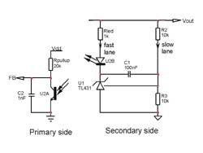
Figure 1: Typical TL431 configuration (Click to view larger image)

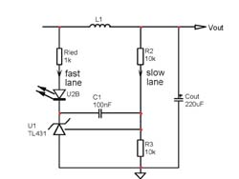
Figure 2: LC filter splits both lanes (Click to view larger image)
We see from this configuration that the AC stimulus would split between the lanes, leading to a wrong result. Fortunately, we are dealing with a linear system and thus we can apply the superposition theorem. We first sweep the slow lane while keeping the fast lane to a bias level, totally disconnected from the output. A DC voltage supplied by an external source will do (Figure 3a). The precision of the 5V source is not relevant here as it only serves to bias the circuit. The AC source actually represents an injection transformer, classically used in loop stability studies. Our A and B probes go to a network analyzer which computes Eqs. 1 and 2, i.e., 20 log₁₀ (B/A) and a loop gain of G₁(s)/(sR₂C₁).
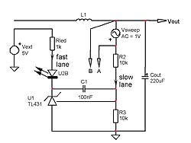
Figure 3a: The fast lane is AC disconnected from the circuit; only the slow lane receives a stimulus (Click to view larger image)

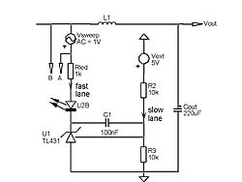
Figure 3b: Fast lane AC swept; slow lane DC biased (Click to view larger image)
Once we save the plot, we change the configuration to the other input (Figure 3b). In this circuit, the upper R₂ terminal is connected to a DC voltage whose value must equal the regulated voltage. Then we AC-sweep the fast lane's input. The DC adjustment might be a little difficult, given the TL431's open-loop gain and the circuit's sensitivity on an external bias. The network analyzer will compute 20 log₁₀ (B/A) for the fast lane; this time it plots a loop gain equal to G₁(s).

Николай Петрушов

TL431, что это за "зверь" такой?

http://vprl.ru/publ/tekhnologii/nachinajushhim/tl431_chto_ehto_za_quot_zver_quot_takoj/9-1-0-17
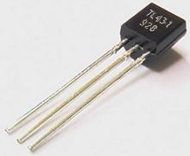
Рис. 1 TL431.
TL431 была создана в конце 70-х и по настоящее время широко используется в промышленности и в радиолюбительской деятельности.
Но не смотря на её солидный возраст, не все радиолюбители близко знакомы с этим замечательным корпусом и его возможностями.
В предлагаемой статье я постараюсь ознакомить радиолюбителей с этой микросхемой.
Для начала давайте посмотрим, что у неё внутри и обратимся к документации на микросхему, "даташиту" (кстати, аналогами этой микросхемы являются - КА431, и наши микросхемы КР142ЕН19А, К1156ЕР5х).
А внутри у неё с десяток транзисторов и всего три вывода, так что же это такое?
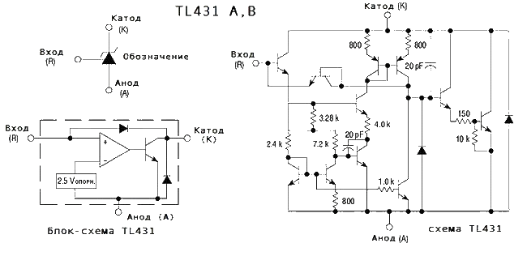
Рис. 2 Устройство TL431.
Оказывается всё очень просто. Внутри находится обычный компаратор, и что это такое, мы уже знаем.
Только здесь он играет немного другую роль, а именно - роль стабилитрона. Ещё его называют "Управляемый стабилитрон".
Как он работает?
Смотрим блок-схему TL431 на рисунке 2. Из схемы видно, компаратор имеет (очень стабильный) встроенный источник опорного напряжения 2,5 вольт (маленький квадратик) подключенный к инверсному входу, один прямой вход (R), транзистор на выходе компаратора, коллектор(К) и эмиттер(А) которого объединены с выводами питания компаратора и защитный диод от переполюсовки. Максимальный ток нагрузки этого транзистора до 100 мА, максимальное напряжение до 36 вольт.
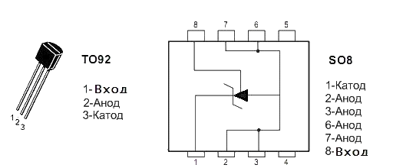
Рис. 3 Цоколёвка TL431.
Теперь на примере простой схемы, изображенной на рисунке 4, разберём, как это всё работает.
Мы уже знаем, что внутри микросхемы (компаратора) имеется встроенный источник опорного напряжения 2,5 вольт. У первых выпусков микросхем, которые назывались TL430 - напряжение встроенного источника было 3 вольта, у более поздних выпусков, доходит до 1,5 вольта.
Значит, чтобы сработал компаратор (открылся выходной транзистор), необходимо на его вход (R) подать напряжение чуть превышающее опорное.
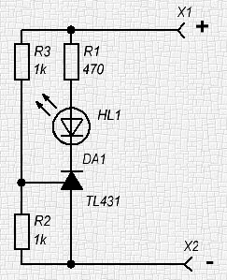
Рис. 4 Схема на TL431.
Из схемы (рис. 4) видно, что на вход R микросхемы TL431, включен делитель напряжения из резисторов R2 и R3, резистор R1 ограничивает ток светодиода.
Так как резисторы делителя одинаковые (напряжение источника делится пополам), то компаратор сработает и откроется выходной транзистор при напряжении, чуть превышающем 5 вольт. На входе R в этом случае с делителя R2-R3 будет сниматься чуть больше 2,5 вольт.
То есть светодиод у нас загорится (откроется выходной транзистор) при напряжении питания - чуть превышающем 5 вольт.
Если увеличить сопротивление резистора R3, то необходимо будет увеличить напряжение источника питания больше 5 вольт, что бы напряжение на входе R микросхемы, подаваемое с делителя R2-R3 достигло 2,5 вольт.
Получается, что если микросхему использовать как стабилитрон (основное её назначение), то мы можем с помощью подбора сопротивлений делителя R2-R3 сделать стабилитрон с любым напряжением стабилизации в пределах 2,5 - 36 вольт (максимальное ограничение по "даташиту") - ответ "ДА".
Тогда возникают ещё вопросы. можно ли например заменить TL431 обычным компаратором?
- Можно, если есть желание конструировать, только необходимо будет собрать свой источник опорного напряжения на 2,5 вольт и подать питание на компаратор отдельно от выходного транзистора, так как ток его потребления может открыть исполнительное устройство.
Можно сделать опорное напряжение какое угодно (не обязательно 2,5 вольта), тогда придётся пересчитать сопротивления делителя, используемое совместно с TL431, чтобы при заданном выходном напряжении БП - напряжение подаваемое на вход компаратора было равно опорному.
Ещё один вопрос - а можно использовать TL431, как обычный компаратор и собрать на ней, допустим, терморегулятор, или что то подобное?
- Можно, но так как она отличается от обычного компаратора уже наличием встроенного источника опорного напряжения, схема получится гораздо проще. Например такая;
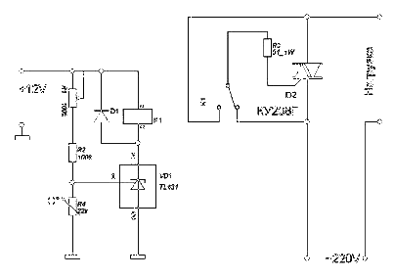
Рис. 5 Терморегулятор на TL431.
Здесь терморезистор (термистор) является датчиком температуры, и он уменьшает своё сопротивление при повышении температуры, т.е. имеет отрицательный ТКС (Температурный Коэффициент Сопротивления). Терморезисторы с положительным ТКС, т.е. сопротивление которых при увеличении температуры увеличивается - называются позисторы.
В этом терморегуляторе при превышении температуры выше установленного уровня (регулируется переменным резистором), сработает реле или какое либо исполнительное устройство, и контактами отключит нагрузку (тэны), или например включит вентиляторы в зависимости от поставленной задачи.
Эта схема обладает малым гистерезисом, и для его увеличения, необходимо вводить ПОС между выводами 1-3, например подстроечный резистор 1,0 - 0,5 мОм и величину его подобрать экспериментальным путём в зависимости от необходимого гистерезиса.
Если необходимо, чтобы исполнительное устройство срабатывало при понижении температуры, то датчик и регуляторы нужно поменять местами, то есть термистор включить в верхнее плечо, а переменное сопротивление с резистором - в нижнее.
И в заключении, Вы уже без труда разберётесь, как работает микросхема TL431 в схеме мощного блока питания для трансивера, которая приведена на рисунке 6, и какую роль здесь играют резисторы R8 и R9, и как они подбираются.
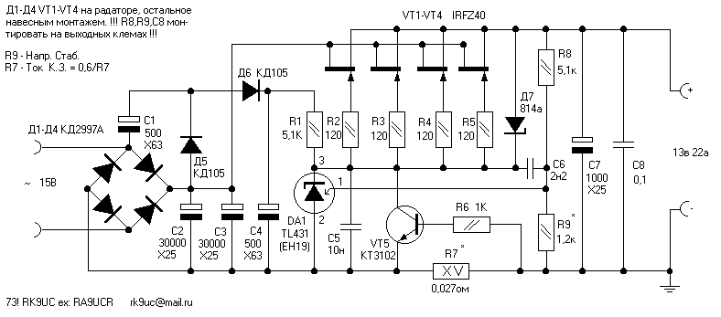
Рис. 6 Мощный блок питания на 13 вольт, 22 ампера.
http://forum.cxem.net/index.php?showtopic=83204&st=260
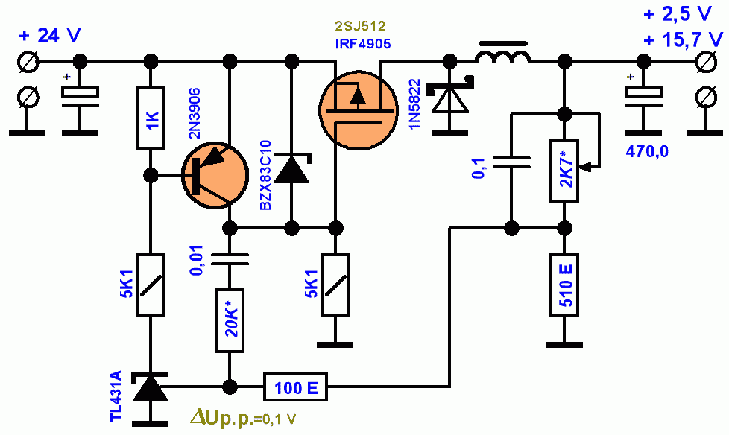
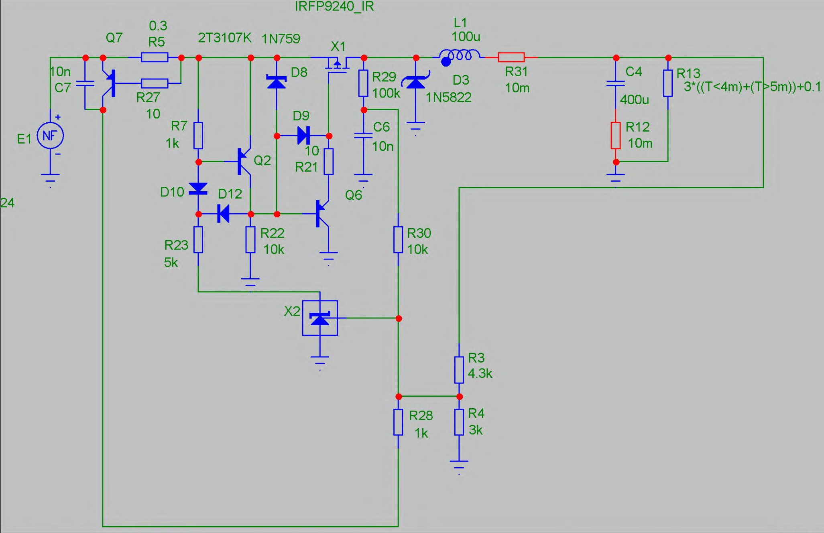

Прототип ЛБП с малым падением напряжения на TL431
Минимальный ток катода TL431 - 1мА.
https://forum.cxem.net/index.php?/topic/176155-low-dropout-%D0%BB%D0%B8%D0%BD%D0%B5%D0%B9%D0%BD%D1%8B%D0%B9-%D1%81%D1%82%D0%B0%D0%B1%D0%B8%D0%BB%D0%B8%D0%B7%D0%B0%D1%82%D0%BE%D1%80-%D0%BD%D0%B0-tl431/page/2/#comments

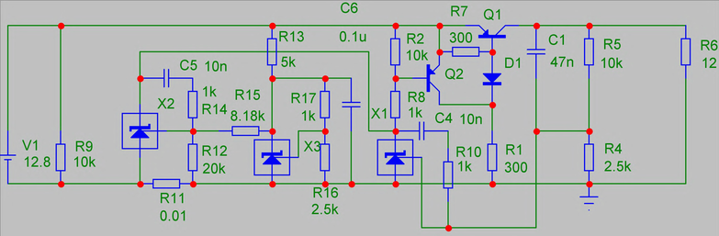

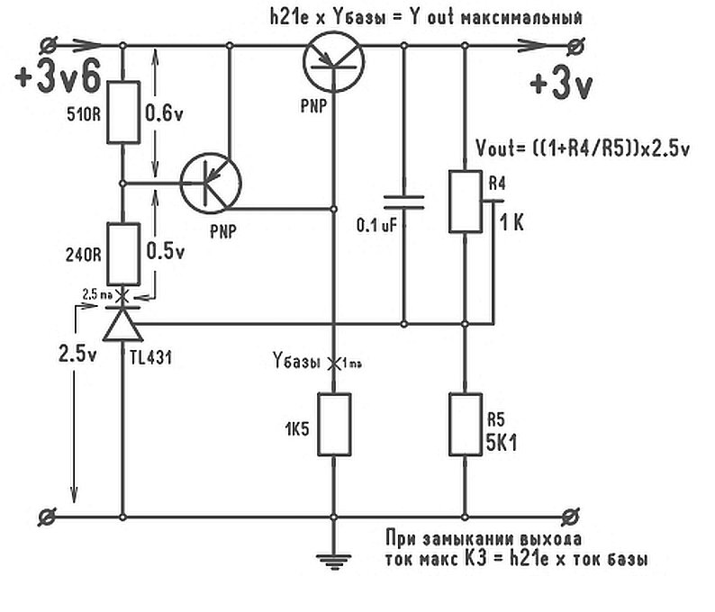

______________________________________________________________________________________-

Стабилизатор для зарядки гелевого АКБ с параметррической стабилизацией тока заряда (определяется силовым транзистором и током его базы.
https://forum.cxem.net/index.php?/topic/176155-low-dropout-%D0%BB%D0%B8%D0%BD%D0%B5%D0%B9%D0%BD%D1%8B%D0%B9-%D1%81%D1%82%D0%B0%D0%B1%D0%B8%D0%BB%D0%B8%D0%B7%D0%B0%D1%82%D0%BE%D1%80-%D0%BD%D0%B0-tl431/page/2/#comments

На первый взгляд, в этой схеме напрочь отсутствует узел защиты от КЗ выхода. Для схемы на полевике - это действительно так и это один из ее немногих, но крупных недостатков. Биполярный же транзистор, являясь токовым п/п прибором, принципиально неспособен выдать ток коллектора, больше, чем базовый ток, умноженный на коэффициент усиления! Да, стабилизация сугубо параметрическая. Коэффициент усиления - параметр индивидуальный, зависящий от коллекторного тока, напряжения коллектор-эмиттер и температуры кристалла. Но для зарядника это пофиг! Совершенно неважно, каким током будет заряжаться аккумулятор - 0,1С, 0,2С или 0,3С. Лишь бы не больше допустимого. Разница будет только во времени заряда. Кстати, для гелевых аккумуляторов (по крайней мере пробегающих через мои руки) предел - как раз около 0,3С. | 